温馨提示：
此套题为Word版，请按住Ctrl,滑动鼠标滚轴，调节合适的观看比例，答案解析附后。关闭Word文档返回原板块。
课时提升作业 十六
平面与平面垂直的性质
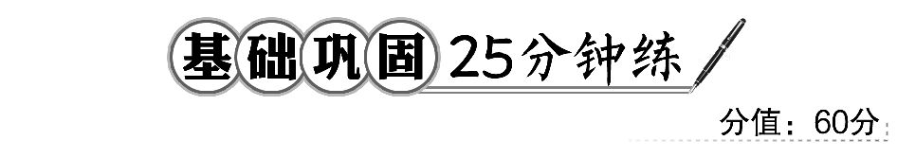
一、选择题(每小题5分,共25分)
1.设a,b是两条直线,α,β是两个平面,则能够得出a⊥b的是 ( )
A.a⊥α,b∥β,α⊥β B.a⊥α,b⊥β,α∥β
C.a⊂α,b⊥β,α∥β D.a⊂α,b∥β,α⊥β
【解析】选C.b⊥β,α∥β,所以b⊥α,又a⊂α,所以b⊥a.
【补偿训练】如果直线l,m与平面α,β,γ之间满足:l=β∩γ,l∥α,m⊂α和m⊥γ,那么 ( )
A.α⊥γ且l⊥m B.α⊥γ且m∥β
C.m∥β且l⊥m D.α∥β且α⊥γ
【解析】选A.如图,平面α为平面AD₁,平面β为平面BC₁,平面γ为平面AC.
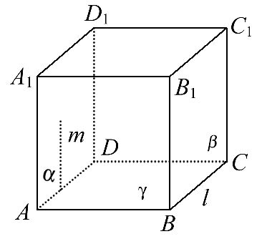
因为m⊂α,m⊥γ,由面面垂直的判定定理得α⊥γ,又m⊥γ,l⊂γ,由线面垂直的性质得m⊥l.
2.如图所示,三棱锥P-ABC中,平面PAB⊥平面ABC,PA=PB,AD=DB,则 ( )
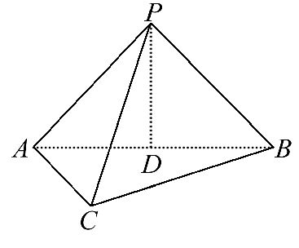
A.PD⊂平面ABC
B.PD⊥平面ABC
C.PD与平面ABC相交但不垂直
D.PD∥平面ABC
【解析】选B.因为PA=PB,AD=DB,所以PD⊥AB.
又因为平面PAB⊥平面ABC,平面PAB∩平面ABC=AB,PD⊂平面PAB,
所以PD⊥平面ABC.
3.已知直线m,n和平面α,β,若α⊥β,α∩β=m,n⊂α,要使n⊥β,则应增加的条件是 ( )
A.m∥n B.n⊥m
C.n∥α D.n⊥α
【解析】选B.已知直线m,n和平面α,β,若α⊥β,α∩β=m,n⊂α,应增加的条件n⊥m,才能使得n⊥β.
4.如图所示,三棱锥P-ABC的底面在平面α内,且AC⊥PC,平面PAC⊥平面PBC,点P,A,B是定点,则动点C的轨迹是 ( )
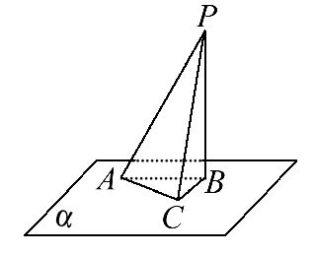
A.一条线段
B.一条直线
C.一个圆
D.一个圆,但要去掉两个点
【解析】选D.因为平面PAC⊥平面PBC,AC⊥PC,平面PAC∩平面PBC=PC,AC⊂平面PAC,
所以AC⊥平面PBC.
又因为BC⊂平面PBC,
所以AC⊥BC.所以∠ACB=90°.
所以动点C的轨迹是以AB为直径的圆,除去A和B两点.
5.(2016·郑州高一检测)已知平面α,β,γ,则下列说法中正确的是 ( )
A.α⊥β,β⊥γ,则α∥γ
B.α∥β,β⊥γ,则α⊥γ
C.α∩β=a,β∩γ=b,α⊥β,β⊥γ,则a⊥b
D.α⊥β,α∩β=a,a⊥b,则b⊥α
【解析】选B.A中α,γ可以相交;C中如图:a与b不一定垂直;D中b仅垂直于α的一条直线a,不能判定b⊥α.
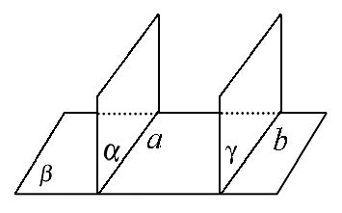
二、填空题(每小题5分,共15分)
6.三棱锥P-ABC的高为PH,若三个侧面两两垂直,则H为△ABC的________心.
【解析】由三个侧面两两垂直知三条侧棱两两垂直,则有BC⊥PA,AB⊥PC,CA⊥PB,又由BC⊥PA,PH⊥BC,得BC⊥平面PAH,则BC⊥AH,同理有AB⊥CH,CA⊥BH,所以H为△ABC高线的交点,即垂心.
答案:垂
7.(2016·太原高一检测)已知平面α,β,γ,直线l,m满足:α⊥γ,γ∩α=m,γ∩β=l,l⊥m,那么①m⊥β;②l⊥α;③β⊥γ;④α⊥β.由上述条件可推出的结论有________.(请将你认为正确的结论的序号都填上)
【解析】因为γ∩β=l,所以l⊂γ,
因为α⊥γ,γ∩α=m,l⊥m,
所以l⊥α,又l⊂β,所以α⊥β.由于β可以绕l转动,位置不定,所以m⊥β和β⊥γ不一定成立.即②④正确,①③错误.
答案:②④
8.(2016·大同高一检测)如图,空间四边形ABCD中,平面ABD⊥平面BCD,
∠BAD=90°,且AB=AD,则AD与平面BCD所成的角是________.
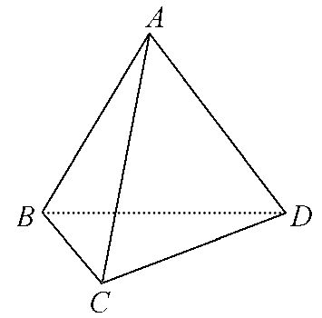
【解析】过A作AO⊥BD于O点,
因为平面ABD⊥平面BCD,
所以AO⊥平面BCD,则∠ADO即为AD与平面BCD所成的角.
因为∠BAD=90°,AB=AD,所以∠ADO=45°.
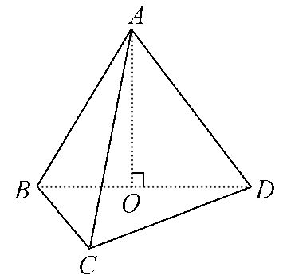
答案:45°
三、解答题(每小题10分,共20分)
9.如图所示,在四棱锥S-ABCD中,底面ABCD是矩形,侧面SDC⊥底面ABCD,求证:平面SCD⊥平面SBC.
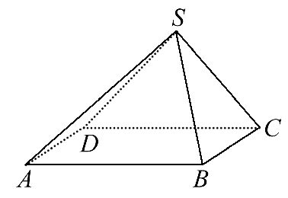
【解题指南】证明平面SCD⊥平面SBC,将问题转化为证明BC⊥平面SCD.
【证明】因为底面ABCD是矩形,所以BC⊥CD.
又因为平面SDC⊥平面ABCD,
平面SDC∩平面ABCD=CD,BC⊂平面ABCD,
所以BC⊥平面SCD.
又因为BC⊂平面SBC,
所以平面SCD⊥平面SBC.
【拓展延伸】应用面面垂直的性质定理的注意点
(1)两个平面垂直是前提条件.(2)直线必须在其中一个平面内.(3)直线必须垂直于它们的交线.
10.(2016·南昌高二检测)已知在四棱锥S-ABCD中,SD⊥平面ABCD,
AB∥DC,AB=AD=1,SD=2,BC⊥BD,E为棱SB上的一点,平面EDC⊥平面SBC.
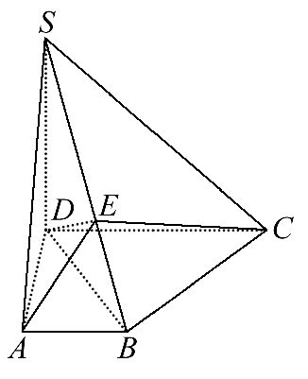
证明:(1)DE⊥平面SBC.
(2)SE=2EB.
【证明】(1)如图,因为SD⊥平面ABCD,
故BC⊥SD,又BC⊥BD,BD∩SD=D,
所以BC⊥平面BDS,
所以BC⊥DE.
作BK⊥EC,K为垂足,
因为平面EDC⊥平面SBC,平面EDC∩平面SBC=EC,
所以BK⊥平面EDC.
又DE⊂平面EDC,所以BK⊥DE.
又因为BK⊂平面SBC,BC⊂平面SBC,BK∩BC=B,
所以DE⊥平面SBC.
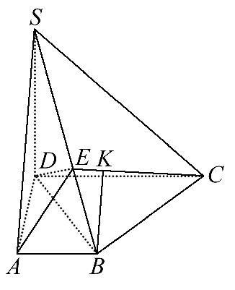
(2)由(1)知DE⊥SB,DB==,
所以SB===.
在直角三角形SDB中,
由等积法知SD·DB=SB·DE,
所以DE=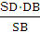=.
EB==,SE=SB-EB=.
所以SE=2EB.
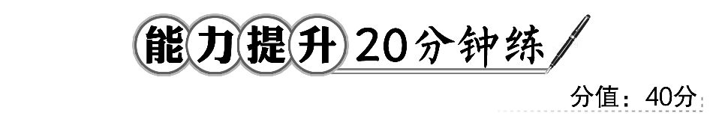
一、选择题(每小题5分,共10分)
1.如图所示,在斜三棱柱ABC-A₁B₁C₁中,∠BAC=90°,BC₁⊥AC,则C₁在底面ABC上的射影H必在 ( )
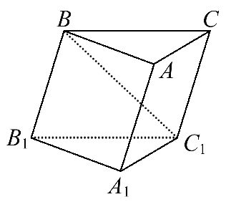
A.直线AB上 B.直线BC上
C.直线AC上 D.△ABC内部
【解析】选A.连接AC₁,
因为AC⊥AB,AC⊥BC₁,AB∩BC₁=B,
所以AC⊥平面ABC₁,
又因为AC⊂平面ABC,所以平面ABC₁⊥平面ABC,
所以C₁在平面ABC上的射影H必在平面ABC₁与平面ABC的交线AB上.
2.如图,边长为a的等边三角形ABC的中线AF与中位线DE交于点G,已知
△A′DE是△ADE绕DE旋转过程中的一个图形(A′不与A,F重合),则下列说法中正确的是 ( )
①动点A′在平面ABC上的射影在线段AF上;
②BC∥平面A′DE;
③三棱锥A′-FED的体积有最大值.
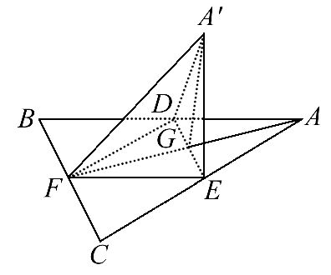
A.① B.①② C.①②③ D.②③
【解析】选C.①中由已知可得平面A′FG⊥平面ABC,
所以点A′在平面ABC上的射影在线段AF上.
②BC∥DE,BC⊄平面A′DE,DE⊂平面A′DE,
所以BC∥平面A′DE.
③当平面A′DE⊥平面ABC时,三棱锥A′-FED的体积达到最大.
二、填空题(每小题5分,共10分)
3.如图所示,平面α⊥平面β,A∈α,B∈β,AB与平面α,β所成的角分别为
45°和30°,过A,B分别作两平面交线的垂线,垂足为A′,B′,且AB=12,则
A′B′的长为________.

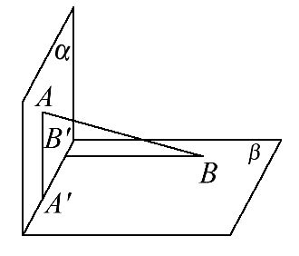
【解析】连接A′B,AB′.
在△AA′B中,∠AA′B=90°,∠ABA′=30°,
AB=12,
所以A′B=6.
在△ABB′中,∠BB′A=90°,
∠BAB′=45°,AB=12,
所以BB′=6,
在△A′B′B中,∠A′B′B=90°,A′B=6,
BB′=6,
所以A′B′=6.
答案:6
4.(2016·合肥高一检测)如图,平行四边形ABCD中,AB⊥BD,沿BD将△ABD折起,使平面ABD⊥平面BCD,连接AC,则在四面体ABCD的四个面中,互相垂直的平面的对数为________.
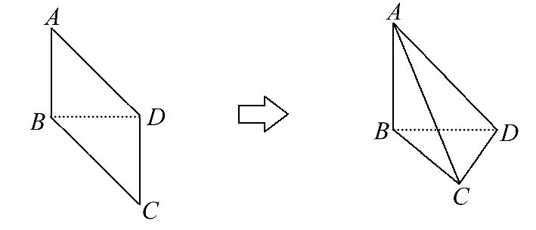
【解析】因为平面ABD⊥平面BCD,
平面ABD∩平面BCD=BD,AB⊥BD,
所以AB⊥平面BCD.
所以平面ABC⊥平面BCD,
因为AB⊥BD,AB∥CD,所以CD⊥BD.
又因为平面ABD⊥平面BCD,
所以CD⊥平面ABD,
所以平面ACD⊥平面ABD,共3对.
答案:3
三、解答题(每小题10分,共20分)
5.如图所示,在四棱锥P-ABCD中,底面ABCD是∠DAB=60°且边长为a的菱形,侧面PAD为正三角形,其所在平面垂直于底面ABCD.
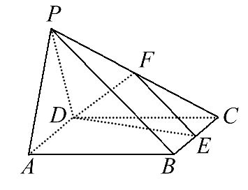
(1)求证:AD⊥PB.
(2)若E为BC边的中点,能否在棱PC上找到一点F,使平面DEF⊥平面ABCD?并证明你的结论.
【解析】(1)设G为AD的中点,连接BG,PG,因为△PAD为正三角形,所以PG⊥AD.
在菱形ABCD中,∠DAB=60°,G为AD的中点,
所以BG⊥AD.
又BG∩PG=G,所以AD⊥平面PGB.
因为PB⊂平面PGB,所以AD⊥PB.
(2)当F为PC的中点时,平面DEF⊥平面ABCD.
证明如下:
在△PBC中,因为F是PC的中点,E是BC的中点,所以EF∥PB.
在菱形ABCD中,GB∥DE,而FE⊂平面DEF,DE⊂平面DEF,EF∩DE=E,
所以平面DEF∥平面PGB,
由(1)得PG⊥平面ABCD,而PG⊂平面PGB,
所以平面PGB⊥平面ABCD,
所以平面DEF⊥平面ABCD.
6.已知:如图,平面PAB⊥平面ABC,平面PAC⊥平面ABC,AE⊥平面PBC,E为垂足.
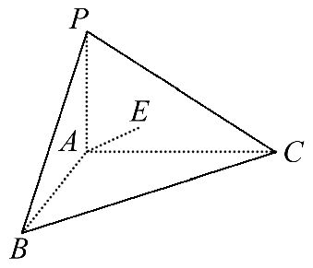
(1)求证:PA⊥平面ABC.
(2)当E为△PBC的垂心时,求证:△ABC是直角三角形.
【证明】(1)在平面ABC内任取一点D,作DF⊥AC于点F,作DG⊥AB于点G.因为平面PAC⊥平面ABC,且交线为AC,所以DF⊥平面PAC.
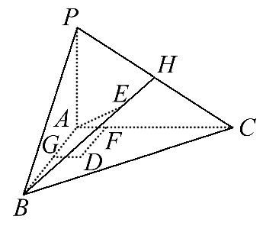
因为PA⊂平面PAC,所以DF⊥PA.
同理可证,DG⊥PA.
因为DG∩DF=D,所以PA⊥平面ABC.
(2)连接BE并延长交PC于点H.
因为E是△PBC的垂心,所以PC⊥BH.
又因为AE是平面PBC的垂线,所以PC⊥AE.
因为BH∩AE=E,所以PC⊥平面ABE,所以PC⊥AB.
又因为PA⊥平面ABC,所以PA⊥AB.
因为PA∩PC=P,所以AB⊥平面PAC.
所以AB⊥AC,即△ABC是直角三角形.
关闭Word文档返回原板块

